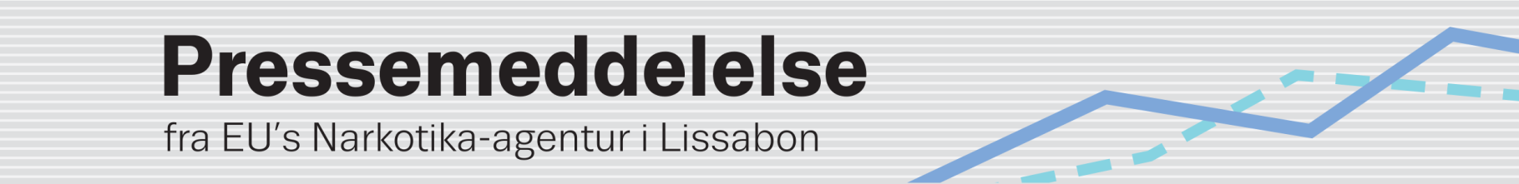
ny Årlig rapport om TENDENSER FRA EMCDDA

EU's narkotikaagentur offentliggør Europæisk narkotikarapport 2014

(24.4.2014, LISSABON) Den 27. maj fremlægger EU's narkotikaagentur (EMCDDA) sin årlige oversigt over narkotikasituationen i Europa i form af en informationspakke med fokus på den omskiftelige narkotikasituation i dag.
Pakkens centrale element er den Europæiske narkotikarapport 2014: Tendenser og udvikling (i trykt udgave og online på 23 sprog), der sammenfatter de seneste tendenser i de 28 EU-medlemsstater samt Tyrkiet og Norge. I denne overordnede analyse er der fokus på udbud af stoffer, stofbrug og stofrelaterede problemer og sundhedsforanstaltninger og sociale foranstaltninger til afhjælpning af narkotikaproblemer, samt narkotikapolitikker.
Rapporten ledsages af Perspektiver på narkotika (Perspectives on drugs/PODs), som giver et indgående indblik i seks aktuelle emner (herunder blandt andet om cannabismarkeder i Europa og internetbaseret behandling for stofmisbrug). Endelig omfatter informationspakken Europæisk narkotikarapport: Data og statistikker (European Drug Report: Data and statistics) og Landeprofiler (Country overviews), hvor der er adgang til nationale data og analyser.
En tabletversion med interaktive kort og grafik gøres tilgængelig på engelsk. Der bliver ligeledes adgang til audiovisuelt materiale.
Yderligere oplysninger findes på www.emcdda.europa.eu/edr2014
- Frigivelsesdato: tirsdag den 27. maj 2014
- Tidspunkt: kl. 10.00 vesteuropæisk tid (Lissabon) (kl. 11.00 centraleuropæisk tid)
- Lokalitet for pressekonference: EMCDDA, Cais do Sodré, 1249-289, Lissabon
- Interview: Repræsentanter fra EMCDDA vil på frigivelsesdatoen i Lissabon svare på spørgsmål fra journalister. Landespecifikke forespørgsler besvares af personalet ved de nationale focal points rundt omkring i Europa (nærmere oplysninger om interviewene findes via ovenstående link).
- Sociale medier: twitter.com/emcdda • www.facebook.com/emcdda
- Abonnér på vores RSS-newsfeed (elektronisk nyhedsbrev): www.emcdda.europa.eu/rss

